**DIRECCIÓN DEPARTAMENTAL DE EDUCACIÓN LA PAZ**

**DIRECCIÓN DISTRITAL DE EDUCACIÓN EL ALTO-1**

**UNIDAD EDUCATIVA TECNICO TECNOLOGICO EL PROGRESO – B**

**PROYECTO DE EMPRENDIMIENTO PRODUCTIVO**

**“DESARROLLO DE UNA PÁGINA WEB PARA EL EMPRENDIMIENTO PRODUCTIVO T-SPORT CON SISTEMA DE VENTAS ONLINE”**

**PROYECTO PRESENTADO PARA**

**OPTAR EL TITULO DE TECNICO MEDIO - BTH**

**INTEGRANTES:**

ANAHY VICTORIA TICONA MAMANI

AMÉRICO AYALA MAMANI

**DOCENTE TUTOR:**

PROF.: FRANZ MAMANI MENDOZA

**DOCENTE GUIA:**

PROF.: JULIA MAMANI MAMANI

**DIRECTOR:**

LIC.: ERASMO QUISPE QUENTA

EL ALTO-BOLIVIA

2025

**AGRADECIMIENTO**

Agradezco a Dios, por iluminar mi camino, darme la fortaleza en cada desafío y permitirme culminar con éxito este proyecto. Su presencia ha sido mi guía constante en todo momento.

A mis padres expreso mi más profundo agradecimiento por su amor, comprensión y apoyo incondicional. Ellos han sido el pilar fundamental que me ha impulsado a seguir adelante con esfuerzo y dedicación.

**DEDICATORIA**

A mi familia, a mis padres, por su amor incondicional, su apoyo constante y sus palabras de aliento que me motivaron a no rendirme.

A mis docentes, por su paciencia, enseñanza por ser guías en mi camino de aprendizaje.

**INDICE**

INTRODUCCION……………………………………………………………………………….

1. **INDRODUCCION**
2. **PLATEAMIENTO DEL EMPRENDIMIENTO PRODUCTIVO** 
   1. **DIAGNOSTICO DEL CONTEXTO PRODUCTIVO**
   2. **OBJETIVOS DEL EMPRENDIMIENTO PRODUCTIVO** 
      1. **OBJETIVO GENERAL**
      2. **OBJETIVO ESPECIFICO**
   3. **ESPERADOS**

**2.4 PLAN DE ACCION**

**2.5 JUSTIFICACIÓN**

1. **CALENDARIO DE EJECUCIÓN DE ACTIVIDADES**
2. **DESARROLLO DEL EMPRENDIMIENTO PRODUCTIVO** 
   1. **LOCALIZACIÓN DEL EMPRENDIMIENTO**
   2. **ANÁLISIS DEL MERCADO** 
      1. **OFERTA**
      2. **DEMANDA**
      3. **PUBLICO OBJETIVO (CLIENTE Y/O USUARIO)**
      4. **ENTORNO Y COMPETENCIA**
      5. **VENTAJA COMPRETITIVA DEL EMPRENDIMIENTO**
   3. **ESTRATEGIA DE PROMOCIÓN Y DISTRIBUCIÓN**
   4. **ESTRUCTURA ORGANIZACIONAL**
   5. **DISEÑO DE PRODUCTO O SERVICIO** 
      1. **CARACTERÍSTICAS DEL PRODUCTO O SERVICIO**
   6. **ANÁLISIS Y DESCRIPCIÓN DEL CICLO DE PRODUCCIÓN O DE SERVICIO**
3. **VIABILIDAD Y SOSTENIBILIDAD** 
   1. **CALCULO DE INVERSIONES** 
      1. **CAPITAL DE INVERSIÓN**
      2. **CAPITAL DE OPERACIÓN**
   2. **COSTO DE PRODUCCIÓN** 
      1. **CALCULO DE COSTOS VARIABLES**
      2. **CALCULO DE COSTOS FIJOS**
4. **RESULTADOS**
5. **PROYECTO DE VIDA**
6. **CONCLUSIONES Y RECOMENDACIONES**

**BIBLIOGRAFIA**

**ANEXOS**

**LENGUA(Castellano)**

El proyecto “Desarrollo de una página web para el emprendimiento productivo T-SPORT con sistema de ventas online” tiene como finalidad crear una plataforma digital que permita promocionar y comercializar productos deportivos de manera eficiente. A través del sitio web, los usuarios podrán conocer los productos, realizar compras en línea y acceder a información sobre la empresa.

Este proyecto está dirigido a los clientes y deportistas del área local, fomentando el crecimiento del emprendimiento, la modernización de las ventas y la incorporación de herramientas tecnológicas accesibles que faciliten la gestión y expansión del negocio T-SPORT en el entorno digital

**LENGUA (Extranjera)**

The project “Development of a Website for the Productive Enterprise T-SPORT with an Online Sales System” aims to create a digital platform that efficiently promotes and markets sports products. Through the website, users will be able to explore products, make online purchases, and access information about the company.

This project is directed towards local customers and athletes, fostering the growth of the enterprise, the modernization of sales, and the integration of accessible technological tools that facilitate the management and expansion of the T-SPORT business in the digital environment.

**LENGUA(Originaria)**

Proyekto “T-SPORT sata irnaqawi utjiri web laphi luraña, ventas online sistema chaniwa” ukax mä plataforma digital lurañatakiwa, ukhamarak productos deportivos ukanak apanaqaña, uñacht’ayaña ukat aljaña askipuniwa. Web laphi ukampiw usuarios jupanakax productos uñakipapxi, aljapxañapxi ukat empresa tuqita yatiyäwinak katuqapxani.

Aka proyektox markan jak’an jakirinakaruxa ukhamarak deportistanakaruxa wakichatawa, ukat emprendimiento jach’achaña, ventas machaqar mantayaña, ukhamarak tecnología mayacht’aña ukat T-SPORT irnaqawi jach’a ch’amanchaña digital uraqina wakisiwa.

ANEXOS

|  |
| --- |
| FIG.1 Estudiantes desarrollando el programa de la pagina web |

|  |
| --- |
| FIG.2 Página principal |

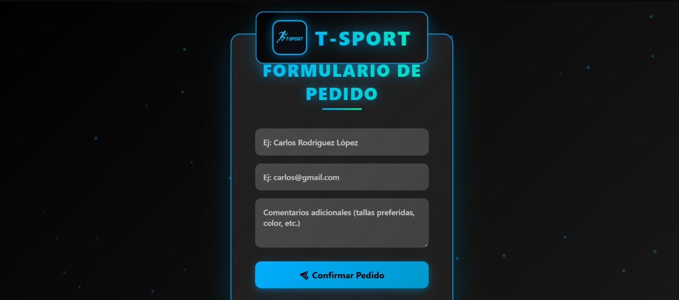

|  |
| --- |
| FIG.3 Formulario de pedido |

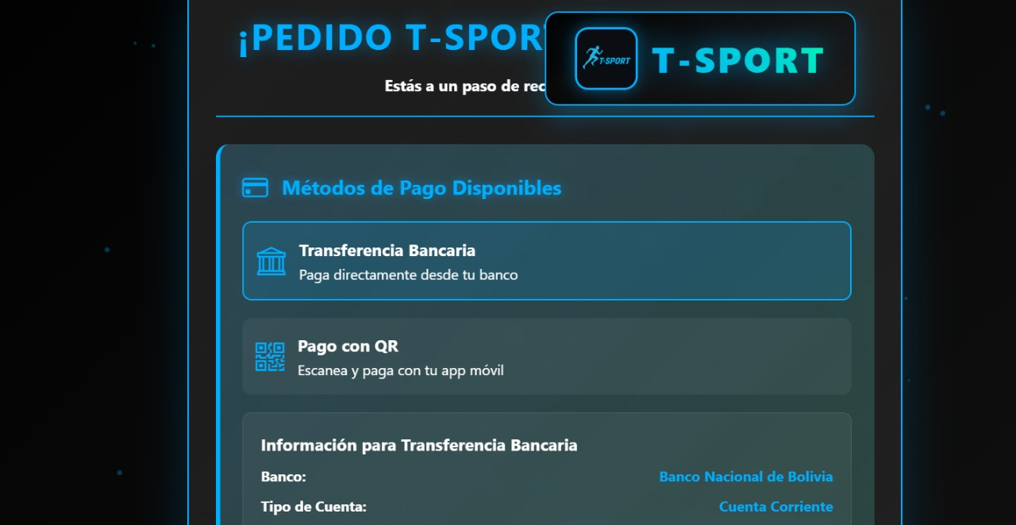

|  |
| --- |
| FIG.4 Tipo de pago |

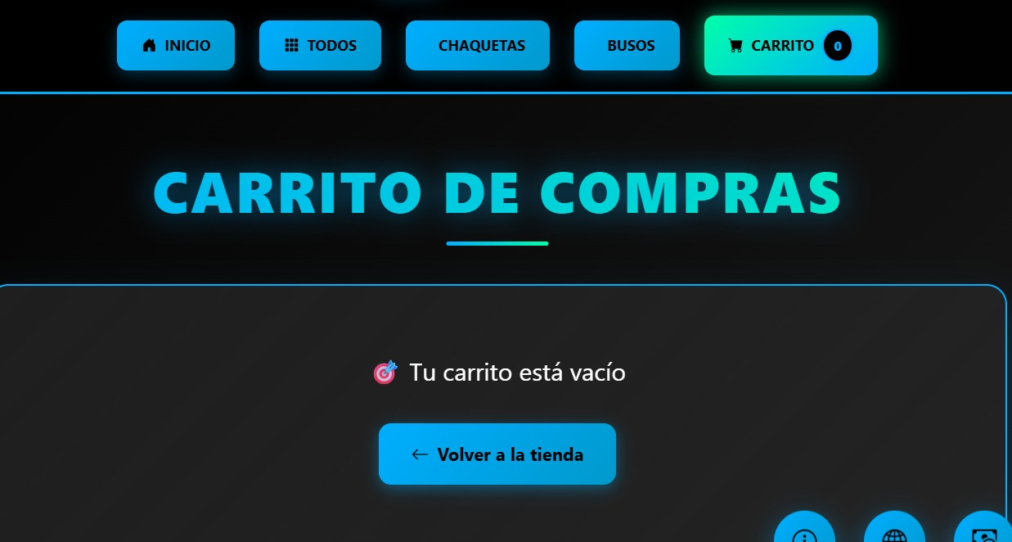

|  |
| --- |
| FIG.5 Carritos de compras |

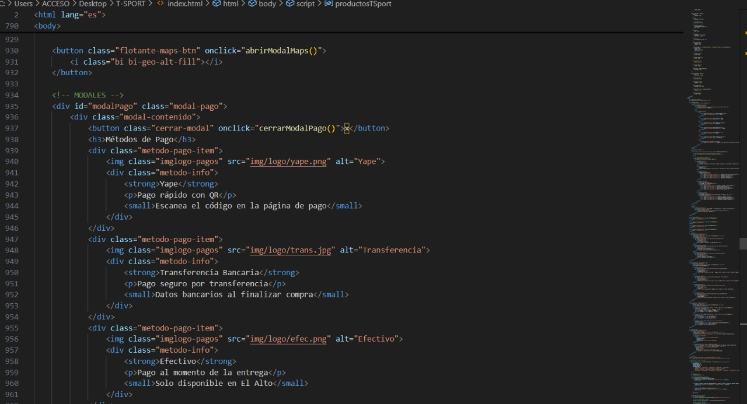

|  |
| --- |
| FIG.6 Parte del código |

|  |
| --- |
| FIG.7 Programa utilizado |

